附件1

教育在线学生信息与班级实际情况核对方法
1、以学院学籍管理员账号登陆教育在线，点击“学籍管理”－〉统计分析，进入如下界面：
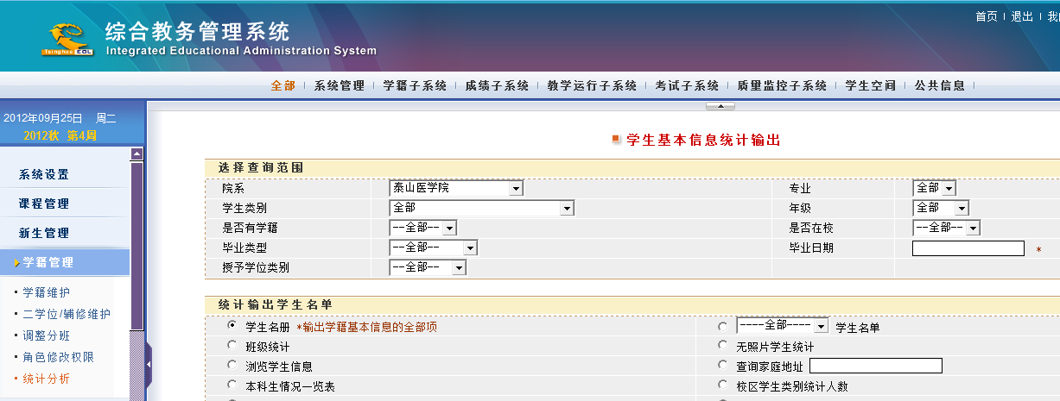
2.分别选择相应的年级、专业和班级，先进行有学籍在校生的核对，如下图所示：
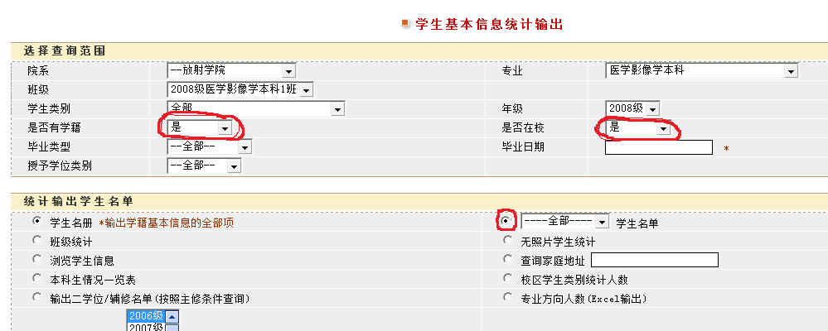
注意“红笔标柱的地方”，点“确定”按钮，看到如下界面：
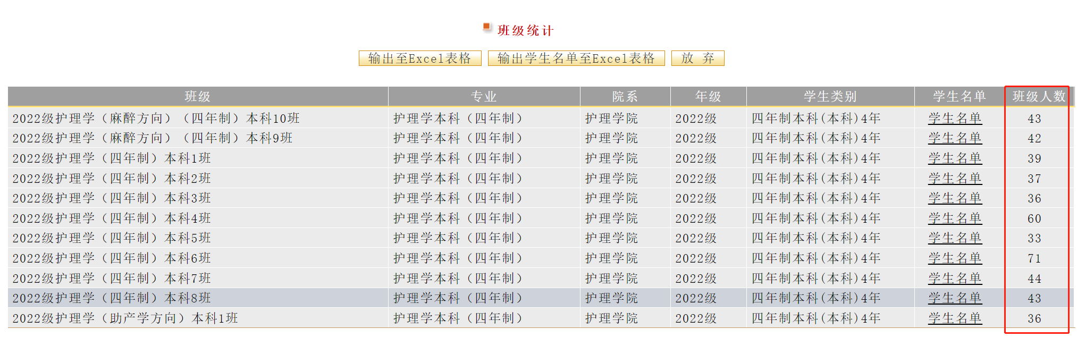
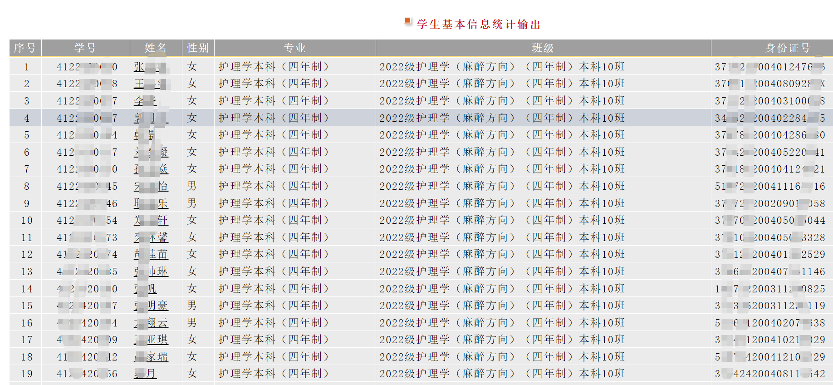
认真核对教育在线上的学生名单是否和班里的实际有学籍在校生名单是否一致。
- 分别选择相应的年级、专业和班级，再进行有学籍不在校生的核对，如下图所示：

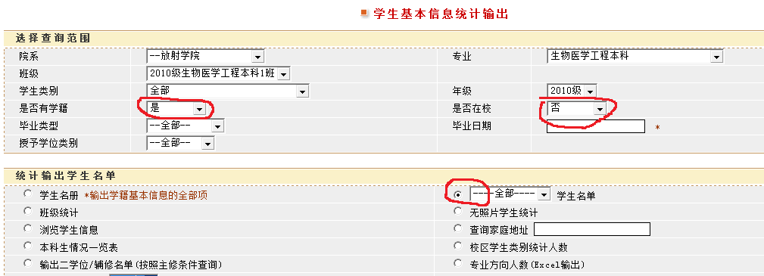
注：有学籍不在校即学籍在我校，但因休学、参军保留学籍、到外校借读等原因不在班里和其他同学一起上课的学生。
注意红笔标注的地方。
点击确定后，进入如下界面：
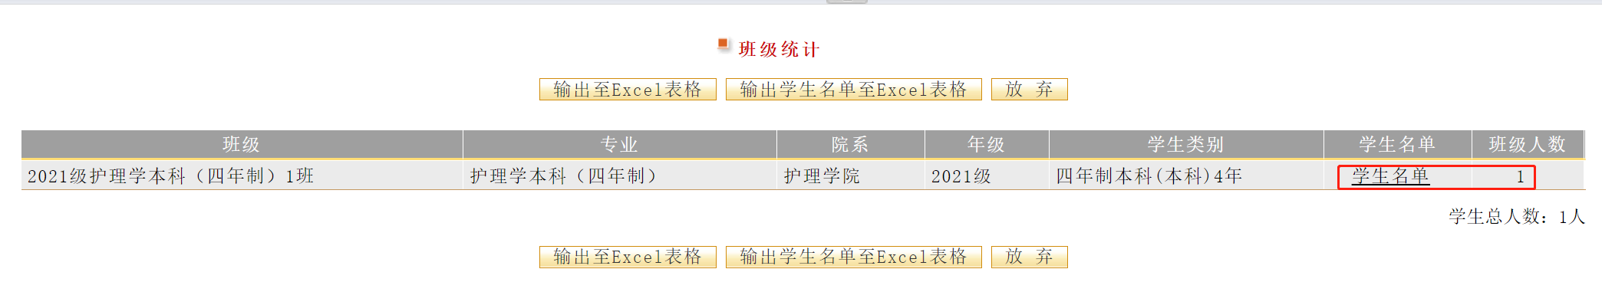
点击学生名单，进入如下界面：
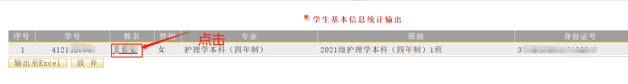
点击学生姓名，可看到学生当前状态及异动类型：
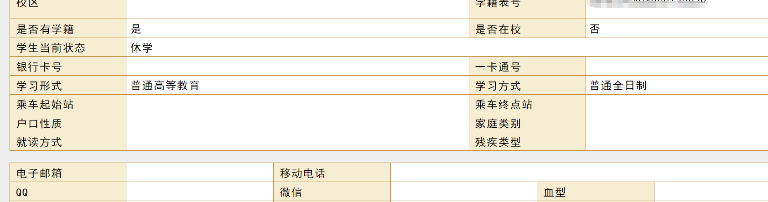

查看一下该生的不再校原因，是否与实际一致。

